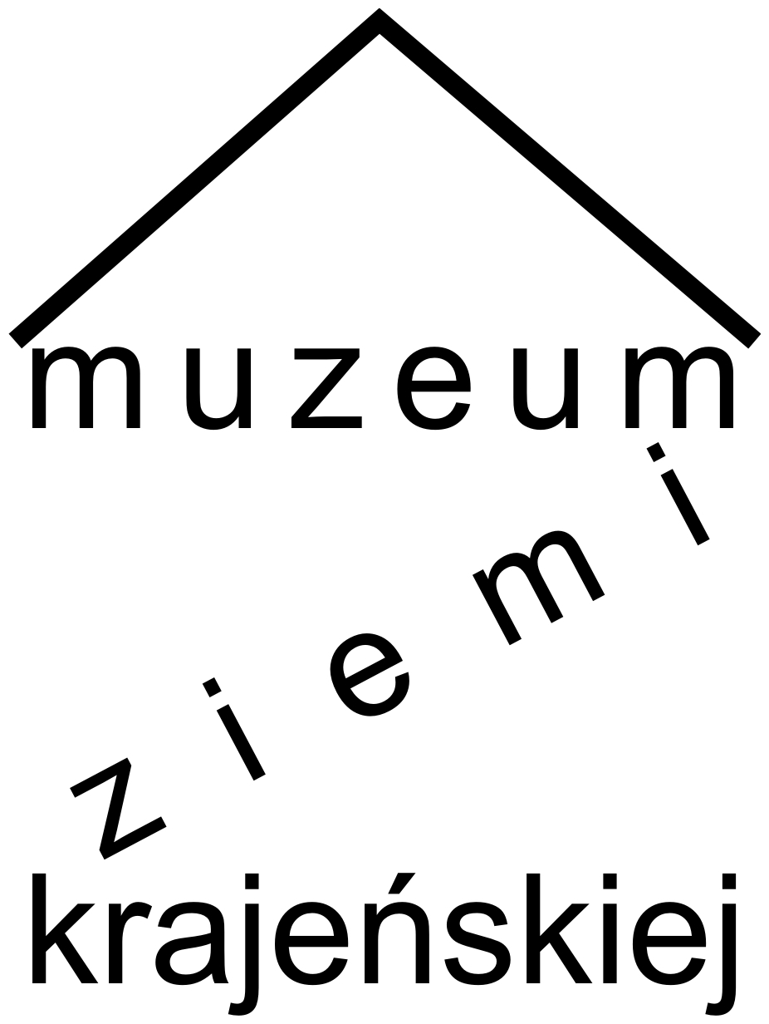

Muzeum Ziemi Krajeńskiej
ul. Pocztowa 14
89-100 Nakło nad Notecią
tel. fax (052) 386 08 64
muzeum@gmina-naklo.pl

Regulamin konkursu
„Powstanie Wielkopolskie 1918/1919
na Krajnie i Pałukach na tle wydarzeń międzynarodowych ”

- Organizatorami konkursu są: Muzeum Ziemi Krajeńskiej w Nakle nad Notecią, Związek Harcerstwa Polskiego Hufiec Nakło oraz Klub Żołnierzy Rezerwy Ligi Obrony Kraju w Nakle nad Notecią.
- Konkurs odbywa się pod patronatem Tomasza Miłowskiego Starosty Nakielskiego.
- Konkurs przeznaczony jest dla uczniów szkół ponadgimnazjalnych
z terenu Powiatu Nakielskiego.

Szkoły zgłaszają trzyosobowe drużyny

Konkurs odbędzie się 08 lutego 2018 r. o godz. 12.00 na strzelnicy przy Gimnazjum nr 4 w Nakle nad Notecią (os. W. Łokietka 15)

Konkurs przebiega w dwóch rundach:

- Runda pierwsza polega na oddaniu pięciu strzałów do tarczy przez jednego – wytypowanego zawodnika z każdej drużyny. Za zajęcie ostatniego miejsca drużyna otrzymuje 1 punkt, przedostatniego 2 punkty itd. (np. w przypadku zgłoszenia 8 drużyn zwycięska drużyna otrzyma 8 punktów). Zdobyte w trakcie strzelania punkty zostaną doliczone do wyniku testu wiedzy.
- Runda druga polega na rozwiązaniu przez drużyny testu wiedzy składającego się z 30 pytań otwartych. Po jego zakończeniu jury sprawdzi testy, podsumuje wyniki i ogłosi zwycięzcę.
Jeśli po zsumowaniu punktów okaże się, że są dwie lub więcej drużyn z jednakową liczbą punktów zwycięży ta z przewagą w części testu wiedzy.
- Termin zgłaszania udziału w konkursie mija 25 stycznia 2018 r.
- Uczestnicy akceptując postanowienia niniejszego regulaminu oświadczają, iż wyrażają zgodę na przetwarzanie danych osobowych oraz wizerunku w zakresie koniecznym do przeprowadzenia Konkursu, ogłoszenia wyników i przyznania nagród.

Wszelkie pytania na temat konkursu prosimy kierować do organizatora tel. 52 386 08 64, mail anna.sergott@muzeum.naklo.pl .

Zagadnienia:

- przebieg działań bojowych na obszarze Krajny i Pałuk
- umundurowanie i uzbrojenie
- miejsca pamięci na terenie Powiatu Nakielskiego związane z Powstaniem Wielkopolskim
- sylwetki dowódców powstańczych oraz polityków związanych z wydarzeniami w latach 1918-20
- fotografie archiwalne (ogólnodostępne np. w Internecie)
- tło polityczne wydarzeń z lat 1918-1920 (w tym polityka międzynarodowa, traktaty pokojowe itp.)

